第一章 概 述
Micro-image Analysis & Process金相图像分析系统是现代理化检验的计算机化，是材料科学和计算机技术的完美结合。Micro-image Analysis & Process金相图像分析系统适合工业领域质量控制和科研开发的需要，适用于材料科学的各个方面。

一．系统软件特点
本系统的软件依据数字 图像处理（即用计算机对图像进行处理）技术，结合光学、电子学、数学、摄影技术、计算机技术等学科知识，采用面向对象的程序设计方法，实现了对金相图像的专业分析处理，满足材料专业工作者对图像处理的需要。具有如下特点：
1.人性化的用户界面：
在Windows98/NT/2000/XP环境下运行，全中文菜单、丰富且按功能分类的工具栏，人性化的交互界面。设计流程简单，操作方便，无须具备数字图像和计算机方面专门知识的金相工作者即可操作。
2.图像采集：
具有高分辨率彩色、灰度图像采集能力，可以实时动态采集图像；可以多帧平均，去除抖动噪声，提高采集质量；系统支持多种图像采集卡/数码相机/其它输入设备；对特殊的输入设备，只需下载安装相应驱动程序，即可实现系统自动升级。
3.图像显示：
可以任意放大、缩小显示图像；多幅图像可进行层迭、平铺显示以及彩色图像灰度化和灰度图像伪彩色显示。
4.图像增强：
提供直方图均衡、对比度增强、图像运算、滤波、背景校正等多种增强图像的方法，用户可根据需要，选择不同方法增强图像，得到满意的图像。
5.图像分割和处理：
除提供标准的灰度阈值分割外，还提供强大的彩色图像分割能力，用户可对灰度、彩色图像进行自动、半自动分割识别；可对分割后的二值图像进行特殊处理，便于测量统计。
6.参数测量及各种分析：
系统能够准确识别由孤点、线段、物体等元素组成的复合特征物，提供丰富的特征物统计参数；可对直线、曲线、任意线的长度、角度、面积等几何参数进行人工测量；拥有位图分析、光密度分析等图像数值分析功能，以满足特殊的研究需要。
7.个性化的图像标注和编辑：
采用独有的图像层与标注层分离技术，提供丰富的标注工具，时间、日期自动标注；支持无限多个元素子层，能够方便地修改各标注元素的位置、尺寸、字体、颜色等属性；还可将标尺迭加到图像上；显示和打印时，系统自动迭加图像层和标注层；系统自动记录标注过程，可重复用于同类试样图像的标注；对图像进行编辑时，可进行微粒清除、孔隙填充、目标分离、断点连接等操作。
8.实用的专用测量功能：
提供大量符合生产检验和科研需要的专用测量模块；所有模块均采用GB或国际通用标准；提供丰富的检测报告模板，数据输出快捷方便；用户也可自行设计检测报告。
系统提供的专用测量及评级软件包括：
- 脱碳层深度的测定
- 渗碳层深度的测定
- 层深长度测量
- 显微硬度测量
- 铁素体奥氏体型双相不锈钢α—相金相测定
- 奥氏体型双相不锈钢α—相金相测定
- 第二相面积含量测量
- 多相面积含量测量
- 盘条索氏体含量评级
- 金属平均晶粒度评级
- 双重晶粒度的测量评级
- 低碳冷轧薄板铁素体晶粒度评级
- 混有珠光体的铁素体晶粒度评级
- 非金属夹杂评级
- 球墨铸铁球化率测量评级
- 灰铸铁金相分析
- 钢中石墨碳评级
- 高速钢大块碳化物评级
- 颗粒度分析

9．独有的可视化记录管理器：
系统自动记录图像的处理过程，生成参数化的数据包，将其发送到可视化记录管理器；可对处理过程重新编排、调整；系统能够批量处理同类试样图像，自动完成图像预处理、特征物提取、测量评级、生成检测报告及打印工作。
10．处理过程浏览器：
浏览处理过程的每步结果；可将单步处理结果存入图像文件，或将全部处理结果转为图像序列，用于输出制作幻灯片，方便教学或科研成果演示。
11.安全可靠的数据备份功能：
采用冗余技术，将采集的试样图像分别存储到处理图像库和原始图像备份库；原始图像备份库具有只可读属性，保证原始图像不会因误操作而丢失；可将处理图像库、原始图像备份库和图像资料数据库刻录到光盘，进行永久保存。

二．系统软硬件配置
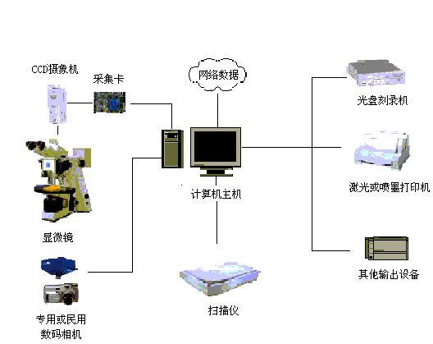本系统连接示意图如下：

若要运行Micro-image Analysis & Process金相图像分析系统，我们推荐下列软件和硬件配置：
1．Microsoft Windows98/NT/2000/XP操作系统, Microsoft Excel应用软件。
2．显微镜：推荐使用拥有优异光学系统的显微镜，最好配有自动载物台。如有视频输出接口的旧显微镜或电镜也可使用本系统的软件。
3．输入设备：高分辨率的CCD摄像头或数码相机是主要的输入设备，可装在各种实验室用显微镜上。如选用CCD摄像头需要配有图像采集卡。对于金相照片可使用扫描仪将照片输入到计算机中。
CCD摄像头：推荐使用500线以上摄像头。
图像采集卡：推荐使用高分辨率图像采集卡。
扫描仪：推荐使用较高分辨率的扫描仪。
4．计算机：推荐使用IBM PC机，PIII550以上的微处理器，128M以上内存，17″以上显示器。如果采用数码相机输入，可选用笔记本计算机。
5．输出设备：为保证输出图像的清晰度，推荐使用HP激光打印机。对大量图像定期备份，建议使用HP光盘刻录机。摄像头将来自显微镜的光学图像转换为视频信号，通过图像采集卡数字化进入计算机，使用本软件对数字图像进行处理测量，最后将图像及测量结果打印输出，并可使用光盘刻录机对图像及测量数据进行光盘备份。

